Naziv nastavnoga predmeta | GEOGRAFIJA
Redni broj i naziv nastavnog sata | 10. Zemljina ophodnja, Godišnja doba, Toplinski pojasevi
Razred | 6.
Tip sata  (obrada, ponavljanje, vježbanje, provjeravanje, kombinirani) | ponavljanje
Ishodi učenja iz kurikuluma  (glavni ishod + razrada ishoda)  2-3 za jedan nastavni sat | Aktivnost učenika | Vrednovanje ishoda i procesa učenja na kraju nastavnoga sata
GEO OŠ B.6.6. Učenik objašnjava složene utjecaje na obilježja klime, uspoređuje klimatske dijagrame te čita kartu klasifikacija klima.  - opisuje revoluciju Zemlje, navodi trajanje i posljedice revolucije i nagnutosti Zemljine osi te njihov utjecaj na klimu  - opisuje obilježja godišnjih doba prostora u kojemu živi  - pokazuje na geografskoj karti obratnice i polarnice  - imenuje na crtežu i određuje na geografskoj karti i globusu toplinske pojaseve te navodi njihove specifičnosti i povezuje ih s klimatskim obilježjima | - sluša upute učitelja  - formira skupine  radom u skupini:  - rješava zadatke s digitalnog sustava e sfera (Toplinski pojasevi)  https://www.e-sfera.hr/dodatni-digitalni-sadrzaji/7ac848c4-3d8a-414c-94a3-c738b2e77686/  - rješava križaljku izrađenu u digitalnom alatu LearningApps  https://learningapps.org/watch?v=p2sqf4kzn19  - rješava zadatke s radnog listića (Prilog 1.)  - usmeno odgovara na pitanja učitelja/ice  - provjerava točnost odgovora  - ispunjava listu za procjenu | - vrednovanje kao učenje –lista procjene (Prilog 3.)  - vrednovanje naučenog – usmena provjera znanja

Napomene
Osobni i socijalni razvoj, Učiti kako učiti, Održivi razvoj

- osr. B.3.4. Suradnički uči i radi u timu.
- uku D.3.2. Učenik ostvaruje dobru komunikaciju s drugima, uspješno surađuje u različitim situacijama i spreman je zatražiti i ponuditi pomoć.
- uku B.3.4. Učenik samovrednuje proces učenja i svoje rezultate, procjenjuje ostvareni napredak te na temelju toga planira bufduće učenje.
- odr A.3.1. Objašnjava osnovne sastavnice prirodne raznolikosti.

Plan školske ploče: /

Prilog 1. Listić sa zadatcima
PRVIH PET ZADATAKA RIJEŠI UZ POMOĆ PRILOŽENE KARTE SVIJETA
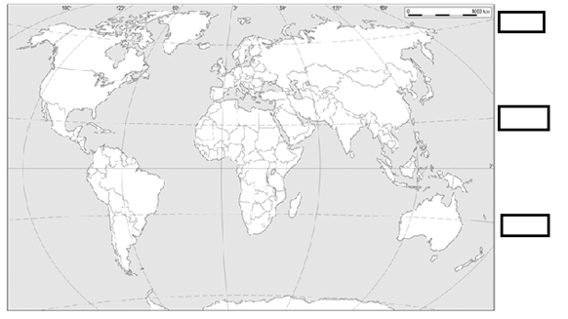
1. Crvenom bojom podebljaj paralelu na koju Sunčeve zrake padaju okomito 21. lipnja. U odgovarajući kvadratić upiši stupanjsku udaljenost te paralele od ekvatora.
2. Na priloženoj karti svijeta kosim crtama iscrtaj žarki pojas.
3. Navedi imena kontinenata koji se nalaze u južnom umjerenom pojasu.
_____________________________________________________________________________________________
4. Žuto oboji dijelove Azije koji se nalaze u sjevernom hladnom pojasu.
5. Navedi imena toplinskih pojaseva u kojima se nalazi Europa.
_____________________________________________________________________________________________

SLJEDEĆA TRI ZADATKA RIJEŠI UZ POMOĆ PRILOŽENOG CRTEŽA.
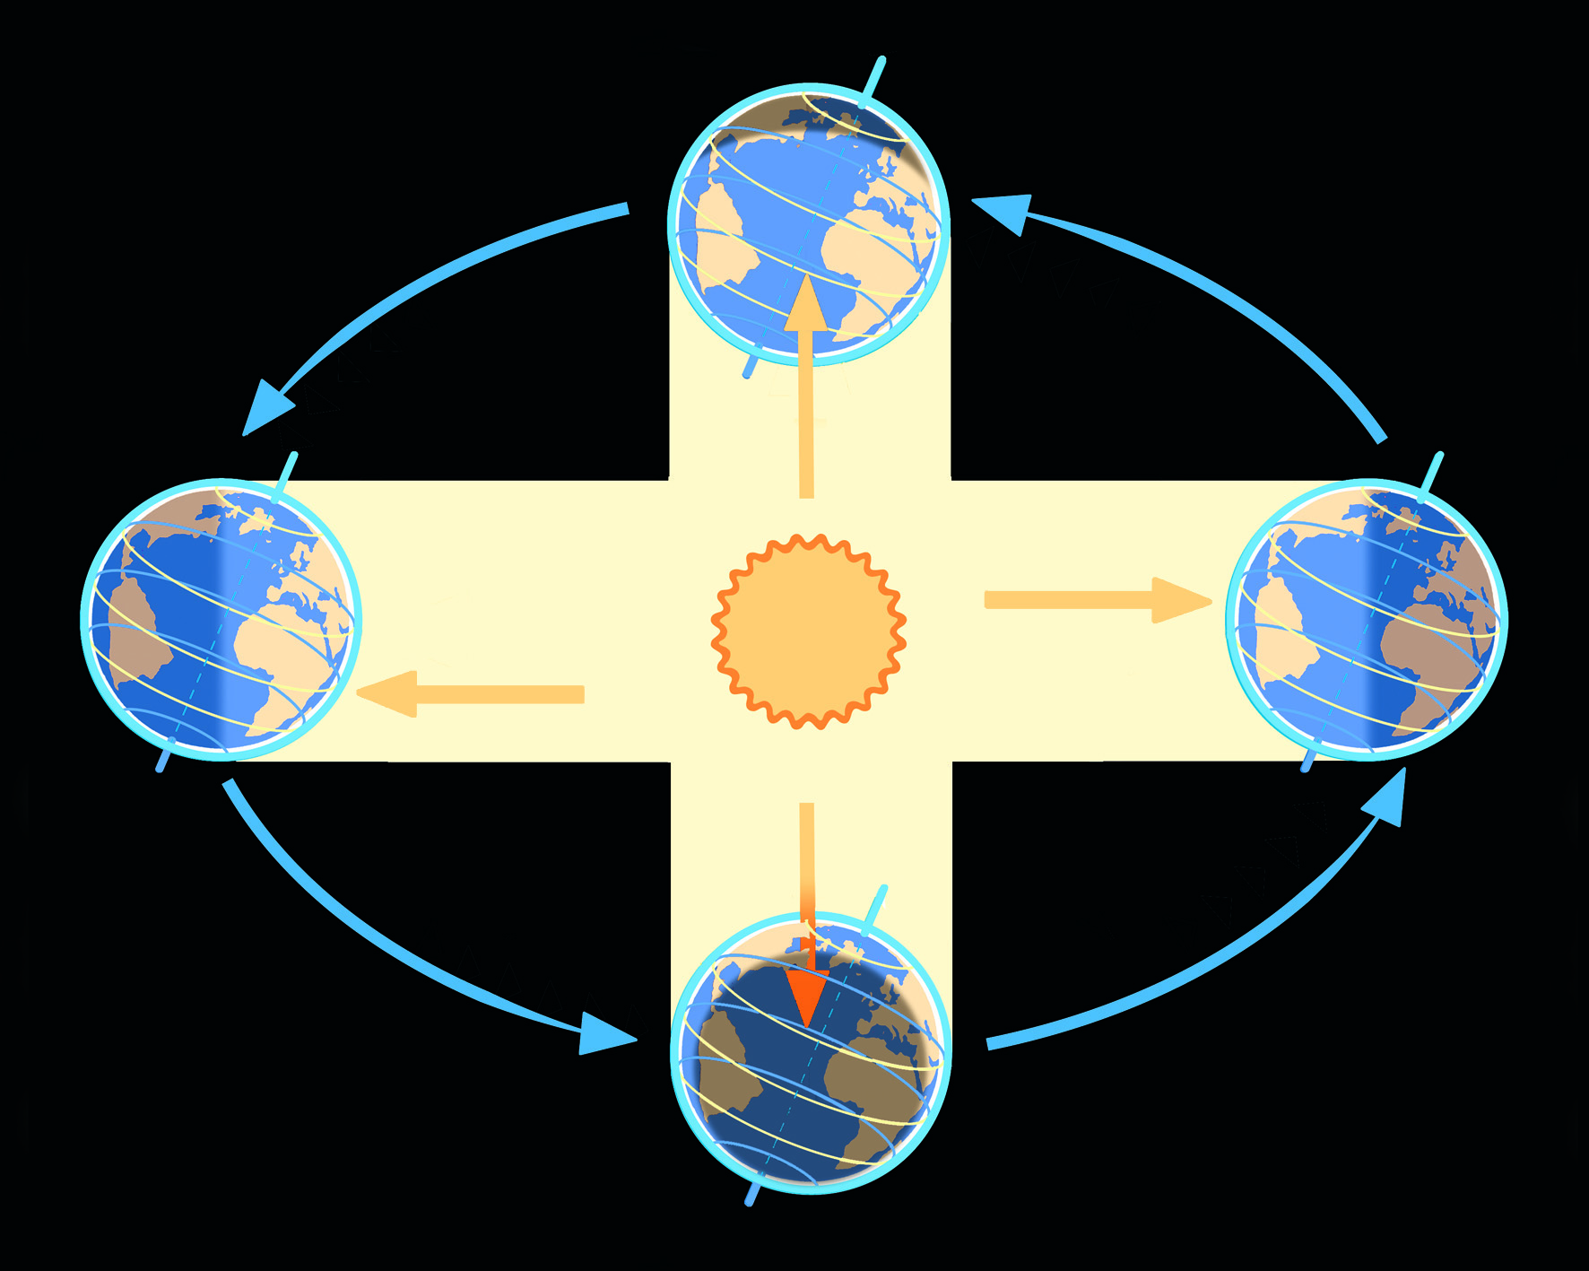

6. Zaokruži položaj Zemlje u kojem počinje zima na sjevernoj polutki.
7. Prekriži položaje Zemlje u kojima dan i noć traju jednako.
8. Zemlji je za jedan puni okret oko Sunca potrebno ________________.

Prilog 2. Listić sa zadatcima za učenike s teškoćama
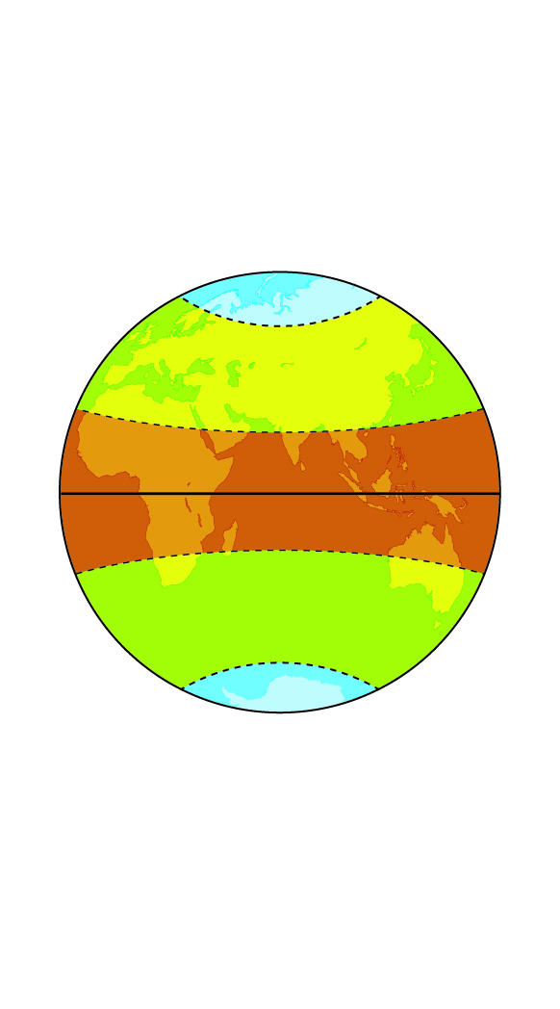1. U prazne kvadratiće upiši nazive toplinskih pojaseva.

2. Crvenom bojom podrcrtaj naziv toplinskog pojasa u kojem su cijele godine visoke temperature.
3. Zelenom bojom potcrtaj naziv toplinskog pojasa u kojem se nalazi Hrvatska.

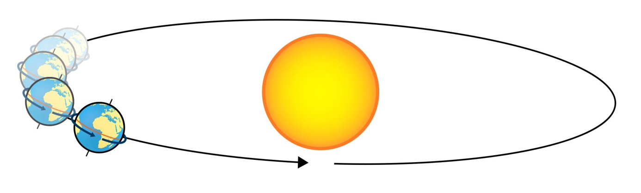
4. Naziv za gibanje Zemlje prikazano na priloženom grafičkom prilogu je ________________________.
Zemlji je za jedan okret oko Sunca potrebno ________________________. To razdoblje nazivamo
_______________.

5. Ispuni tablicu.

GODIŠNJE DOBA | DATUM POČETKA NA SJEVERNOJ POLUTKI
zima
proljeće
ljeto
jesen

6. Crvenom bojom zaokruži datum na koji na sjevernoj polutci dan traje najdulje.

Prilog 3. Lista za procjenu

ELEMENTI | DA | DJELOMIČNO | TREBA POPRAVITI
Jesmo li uspješno izvršili zadatak?
Je li svaki član skupine dao maksimalan doprinos rješavanju zadatka?
Jesu li članovi skupine uvažavali tuđa mišljenja?
Jesi li zadovoljan/a osobnim doprinosom rješavanju zadatka?
Sviđa li ti se ovakav način učenja/poučavanja?
Možeš li nakon ovakvog rada objasniti što si naučio/la?
Upute za ispunjavanje: Uz tvrdnje kvačicom označi svoj odgovor.

Bilješke
_____________________________________________________________________________________________
_____________________________________________________________________________________________
_____________________________________________________________________________________________
_____________________________________________________________________________________________
_____________________________________________________________________________________________
_____________________________________________________________________________________________
_____________________________________________________________________________________________
_____________________________________________________________________________________________
_____________________________________________________________________________________________
_____________________________________________________________________________________________
_____________________________________________________________________________________________
_____________________________________________________________________________________________
_____________________________________________________________________________________________
_____________________________________________________________________________________________

